گزارش عملکرد 1/12/1395

سرفصل مواردی که امروز مورد مطالعه قرار گرفت به شرح زیر است. در برخی موارد توضیحات فعالیت انجام گرفته نوشته شده است:

* آشنایی با محیط intelliJ و ساخت پروژه جدید و بررسی برخی تنظیمات پروژه از جلمه project language level. با استفاده از این تنظیم می توان کد را با نسخه های قبلی سازگار کرد. در واقع اگر داریم از نسخه ی به روز تری استفاده می کنیم ولی میخواهیم کد با نسخه JDK قدیمی تری سازگار باشد، از این تنظیم استفاده می کنیم.
* بررسی قوائد نام گذاری در جاوا. از جدول زیر برای نامگذاری استفاده خواهد شد.

|  |  |
| --- | --- |
| class name | should start with uppercase letter and be a noun e.g. String, Color, Button, System, Thread etc. |
| interface name | should start with uppercase letter and be an adjective e.g. Runnable, Remote, ActionListener etc. |
| method name | should start with lowercase letter and be a verb e.g. actionPerformed(), main(), print(), println() etc. |
| variable name | should start with lowercase letter e.g. firstName, orderNumber etc. |
| package name | should be in lowercase letter e.g. java, lang, sql, util etc. |
| constants name | should be in uppercase letter. e.g. RED, YELLOW, MAX_PRIORITY etc. |

در نامگذاری کلاس، اینترفیس، متد و متغیر ها از شیوه CamelCase استفاده می شود.

* جهت تست یک کد ساده اجرا شد.
* primitive data types بررسی شد. نحوه cast آنها و widening و narrowing آنها بررسی شد.
* روش های large number handling بررسی شد. برای اعداد صحیح کلاس BigInteger class در جاوا وجود دارد که ذخیره سازی و محاسبات اعداد هر چند بزرگ تا جایی که ram اجازه دهد را مدیریت می کند.
* سینتکس class و ارث بری آن بررسی شد. enum بررسی شد.
* استاندارد UML برای class diagram به صورت اجمالی بررسی شد.

اگرچه مساله فعلی با استفاده از یک کلاس به دلیل شباهت زیاد موجودیت ها قابل پیاده سازی هست اما به خاطر اینکه گفته شده از reflection برای ساخت object ها استفاده شود، کلاس ها به صورت زیر طراحی شد:

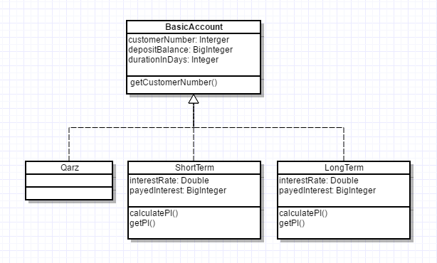

کلاس Qarz با کلاس BasicAccount تفاوتی ندارد ولی برای قابلیت توسعه راحت تر به صورت جداگانه طراحی شده است.

* کلاس ها در جاوا پیاده سازی شد.
* Reaflection بررسی شد ولی هنوز پیاده سازی نشده
* DOM اجمالا بررسی شد.